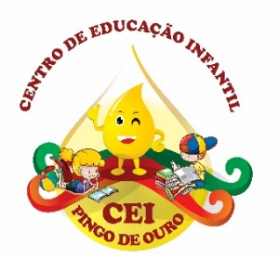
CENTRO DE EDUCAÇÃO INFANTIL “PINGO DE OURO”
CAMPINA DA ALEGRIA / VARGEM BONITA SC
RUA CEREJEIRA S/N FONE: 49-3456-13-67
EMAIL – ceipingodeouro@yahoo.com
PROFESSORA: ELISANDRA CARVALHO DA SILVA
ALUNO:
SEMANA: 8 A 11 DE SETEMBRO DE 2020
OLÁ MEUS PEQUENOS TUDO BEM COM VOCÊS
?
AQUI ESTÃO AS ATIVIDADES PARA QUE VOCÊS REALIZEM DURANTE ESTÁ SEMANA. SEMANA DA NOSSA PÁTRIA!
VAMOS LER COM A AJUDA DE UM ADULTO
A INDEPENDÊNCIA DO BRASIL FOI O PROCESSO HISTÓRICO DE SEPARAÇÃO ENTRE BRASIL E PORTUGAL QUE SE DEU EM 7 DE SETEMBRO DE 1822. POR MEIO DA INDEPENDÊNCIA, O BRASIL DEIXOU DE SER UMA COLÔNIA PORTUGUESA E PASSOU A SER UMA NAÇÃO INDEPENDENTE. ISSO É UM POUQUINHO DA NOSSA HISTÓRIA
POR ISSO COMEMORAMOS O DIA DA PÁTRIA NO DIA 7 DE SETEMBRO!
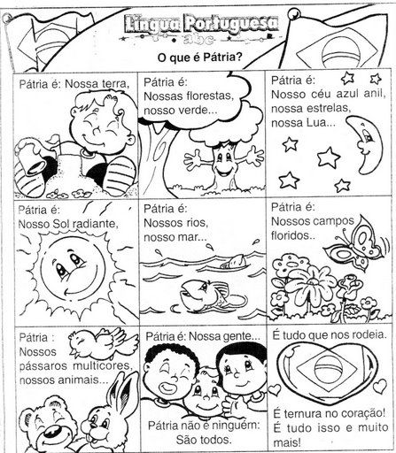
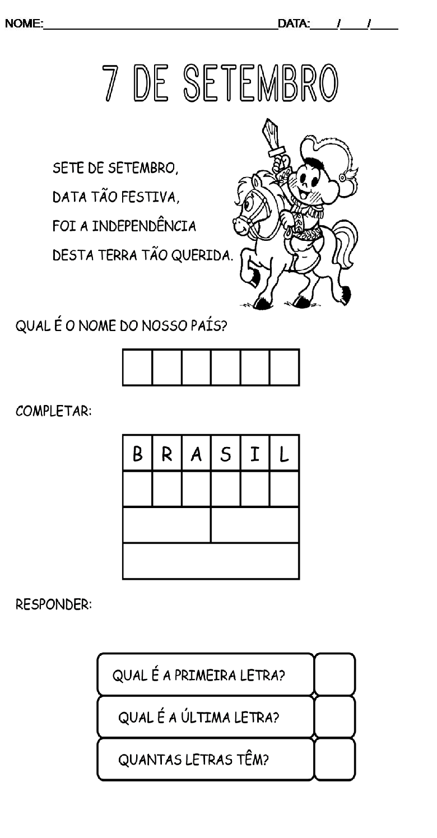

AGORA SEJA CRIATIVO E FAÇA UM DESENHO BEM BONITO QUE REPRESENTE NOSSA PÁTRIA.

PARA MELHOR ENTENDEREM PODEM ACESSAR E SE DIVERTIR:

https://youtu.be/LUjXnfzjKVw RECICLA KIDS EM : INDEPENDÊNCIA OU MORTE

https://youtu.be/jZtoNaeqBpw PALAVRA CANTADA : PINDORAMA

ESPERO QUE GOSTEM DAS ATIVIDADES QUE PREPAREI COM MUITO CARINHO.
TENHAM UMA ABENÇOADA SEMANA.

